Протокол
заседания Закупочной комиссии по рассмотрению заявок участников
анализа предложений в электронной форме № 32312857715

г. Иркутск 17.11.2023

Организация: ООО «Иркутскэнергосбыт».
Предмет закупки: оказание услуги связи «Бесплатный вызов по коду доступа 800».
Способ закупки: анализ предложений в электронной форме.
Начальная (максимальная) цена:
Установлена по каждой единице тарификации, и приведена в форме Коммерческого предложения (подраздел 3.2 Документации).
Итоговая цена Договора установлена для ориентировочных объёмов оказания услуг (приведены в форме Коммерческого предложения, подраздел 3.2 Документации) в размере не более 23 760 000,00 (Двадцать три миллиона семьсот шестьдесят тысяч) рублей в год, включая НДС.
Фактическая итоговая цена договора определяется как произведение стоимости единицы услуги на фактический объем оказанных услуг.
Повестка заседания: рассмотрение предложений Участников.
Подведение итогов проводится в заочной форме (дистанционно) средствами электронного документооборота Заказчика при участии:
Председатель комиссии
Главный инженер Герасименко О.Н.
Члены комиссии:
Заместитель директора по защите ресурсов Маслов А.И.;
Начальник ФЭО Храмцов М.С.;
Ведущий инженер ПТО – руководитель Группы закупок Хрущёв А.Г.;
Ведущий юрисконсульт ОПЭ Дзюба О.Д.
Секретарь комиссии
Ведущий инженер ПТО – руководитель Группы закупок Хрущёв А.Г.;
Приглашенные комиссией специалисты
Начальник ОИТ Куц А.В.
Ведущий инженер-электроник ОИТ Чернов П.В.

1. Извещение и документация о проведении анализа предложений (далее – «Документация») размещены 16.10.2023 в единой информационной системе www.zakupki.gov.ru, на сайте Заказчика sbyt.irkutskenergo.ru и на электронной торговой площадке www.b2b-energo.ru.

2. До окончания, указанного в Извещении о закупке срока подачи заявок на участие в анализе предложений (26.10.2023 в 10:00 по Московскому времени) зарегистрирована 1 (Одна) заявка.

3. По окончании времени приёма предложений, электронной торговой площадкой был открыт доступ для Заказчика к предложению Участника закупки:
Порядковый номер  заявки | Дата и время регистрации заявок (MSK+00:00) | Наименование Участника, ИНН | Ценовое предложение, рублей, с НДС
1 | 26.10.2023 07:58 | ПАО «Ростелеком» 7707049388 | 23 760 000,00

4. Комиссия рассмотрела заявку участника процедуры на соответствие требованиям, установленным документацией, и приняла следующее решение:
Порядковый номер заявки | Наименование участника закупки, ИНН | Решение о допуске заявки | Основание отклонения заявки
1 | ПАО «Ростелеком» 7707049388 | Допущена

Итого допущено заявок 1, отклонено 0.

Решение по итогам закупки:
1. Руководствуясь п. 7.2.14.1. Положения о закупке и тем обстоятельством, что подана и допущена одна заявка, признать анализ предложений не состоявшимся.
2. Учитывая соответствие заявки единственного допущенного участника закупки требованиям Документации, рекомендовать заключение договора с ПАО «Ростелеком» на оказание услуг связи «Бесплатный вызов по коду доступа 800» сроком на 12 месяцев с последующей автоматической пролонгацией. Цена договора определяется исходя из фактического количества услуг связи, количества или объема услуг по числу единиц тарификации и не может превышать 23 760 000,00 (Двадцать три миллиона семьсот шестьдесят тысяч) рублей, включая НДС 3 960 000,00 (Три миллиона девятьсот шестьдесят тысяч). Оплата производится в течение 20 дней, следующих за днём окончания Расчётного периода. Договор заключается на условиях ООО «Иркутскэнергосбыт».
Цены по единицам тарификации:
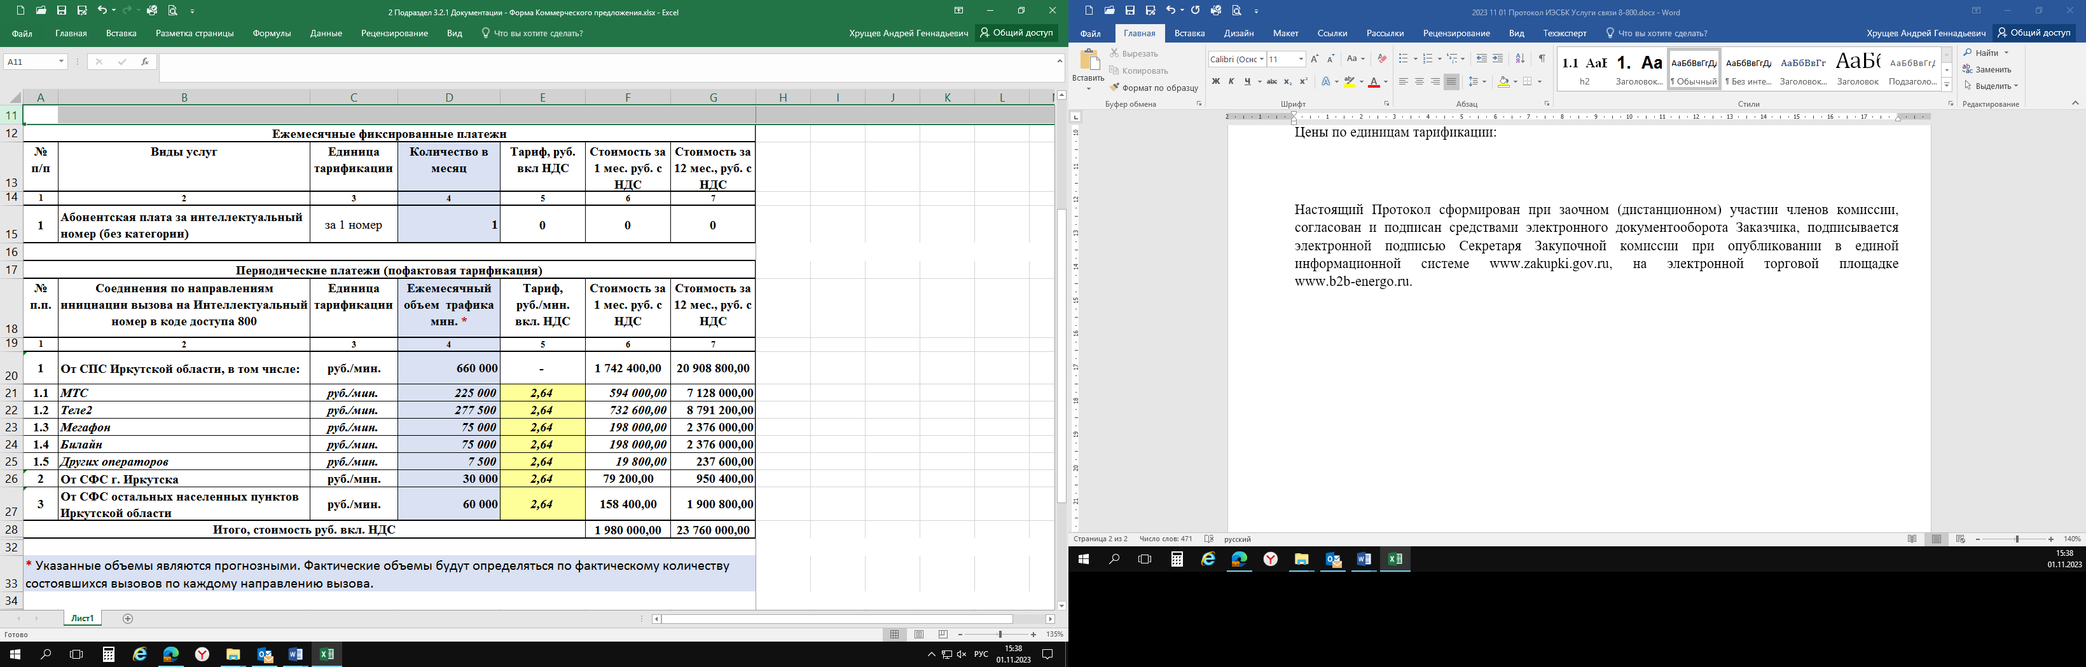

Настоящий Протокол сформирован при заочном (дистанционном) участии членов комиссии, согласован и подписан средствами электронного документооборота Заказчика, подписывается электронной подписью Секретаря Закупочной комиссии при опубликовании в единой информационной системе www.zakupki.gov.ru, на электронной торговой площадке www.b2b-energo.ru.

